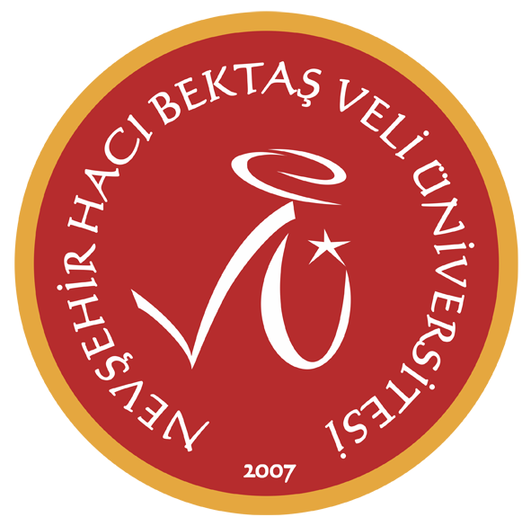 | T.C.  NEVŞEHİR HACI BEKTAŞ VELİ ÜNİVERSİTESİ  TURİZM FAKÜLTESİ  AKADEMİK VE İDARİ PERSONEL  İLİŞİK KESME FORMU | TF-F25
 |  |  |  | ...../..../20....
İLİŞİĞİ KESİLECEK OLAN PERSONELİN
ADI-SOYADI |  |  | TC KİMLİK NO
UNVANI |  |  | KURUM SİCİL NO
GÜNCEL E-MAİL ADRESİ/TELEFON |  |  | ÇALIŞTIĞI BİRİMİN ADI
AYRILIŞ NEDENİ
İKAMET ADRESİ VE/VEYA GİTTİĞİ KURUMUN ADI
 |  | İLİŞİĞİ BULUNMADIĞINI BİLDİRENİN
 |  | ADI-SOYADI-ÜNVANI | İMZASI | AÇIKLAMALAR
ÇALIŞTIĞI BİRİM AMİRİ
ÇALIŞTIĞI BİRİM TAŞINIR KAYIT YETKİLİSİ
MAAŞ ALDIĞI TAHAKKUK BİRİMİ
PERSONEL DAİRE BAŞKANLIĞI
KÜTÜPHANE VE DOKÜMANTASYON DAİRE BAŞKANLIĞI
BİLGİ İŞLEM DAİRE BAŞKANLIĞI
STRATEJİ GELİŞTİRME DAİRE BAŞKANLIĞI
SAĞLIK KÜLTÜR VE SPOR DAİRE BAŞKANLIĞI
DÖNER SERMAYE İŞLETME MÜDÜRLÜĞÜ
AÇIKÖĞRETİM İL KOORDİNATÖRLÜĞÜ
ÖSYM İL TEMSİLCİLİĞİ
EBYS KOORDİNATÖRLÜĞÜ
NOT: İMZA İŞLEMİ TAMAMLANDIKTAN SONRA İLİŞİK KESME FORMU İLİŞİK KESEN PERSONEL TARAFINDAN ÇALIŞTIĞI BİRİME TESLİM EDİLECEKTİR. BİRİMLER İHTİYAÇLARI DOĞRULTUSUNDA İLİŞİK KESME KISMINA EKLEME YAPABİLİRLER.

